**Aplikace nové metody vyhodnocení regenerací pomocí koeficientu dodatečných odporů z počátečního úseku čerpací zkoušky na 16ti vrtech, kde byla provedena v roce 2019 regenerace.**

Dodatečné snížení na reálném vrtu je vyjádřeno ( při zanedbání části snížení, které připadá na turbulentní režim proudění – neboť jeho podíl na celkovém dodatečném snížení je zanedbatelný) závislostí na odebírané vydatnosti, *Q* podle lineárního vztahu, který publikoval v roce 1953 van Everdingen :

$s_{skin}=\frac{Q}{2 π T} S_{F}$

(1)

SF - bezrozměrný koeficient dodatečných odporů [-]; sskin – snížení způsobené dodatečnými odpory [L].

Vliv dodatečných odporůlze zahrnout do celkového snížení na “skutečném” vrtu při proudění

a) ustáleném $$s_{V}=\frac{Q}{2 π T}(ln\frac{R}{r_{V}}+S_{F})$$

(2)

kde R- dosah depresního kuželu [L]; rV–poloměr vrtu [L]; SF -koeficient dodatečných odporů [-]

b) - při neustáleném

pro přímkovou část vyhodnotitelnou Cooper-Jacobovou semilogaritmickou metodou, protože v této části se již neprojevuje vliv storativity vrtu)

(3)

$$s_{V}=\frac{2,303 Q}{4π T}(log⁡(2,246 t_{D})+2S_{F})$$

Je-li při čerpací zkoušce dosažen Jacobův přímkový úsek, můžeme rovnici (3) použít pro vyhodnocení koeficientu dodatečných odporů, kdy po vyjádření W a úpravě dostaneme vztah

(4)

$$S_{F}=\frac{2πTs_{v}}{Q}-\frac{1}{2}(\ln{t+ln\frac{T}{r_{v}^{2}S}+0,8091)}$$

Při odvození nové metody byla použita rovnice radiálně symetrického přítoku podzemní vody k vrtu za neustálenému režimu v bezrozměrných veličinách s počátečními a okrajovými podmínkami

(5)

$$\frac{∂^{2 }s_{D}}{∂ r_{D}^{2}}+ \frac{1 }{r_{D}} \frac{∂ s_{D}}{∂ r_{D}} = \frac{∂ s_{D}}{∂ t_{D}}$$

Počáteční a okrajové podmínky pro reálný vrt v bezrozměrných veličinách mají tvar

(6a)

(6b)

$$s_{D}\left(r_{D}, 0\right)=0$$

$s_{D}\left(r_{D}, t_{D}\right)=0$ pro rD → ∞

Pro dodatečné odpory:

(6c)

$$s_{vD}= s_{D}+ {\left(r_{D}\frac{∂ s_{D}}{∂ r_{D}}\right)}_{r_{v}}S_{F}$$

a pro storativitu vrtu

(6d)

$$C_{D} \frac{ds_{D}}{d t_{D}}- \left(r_{D}\frac{∂ s_{D}}{∂ r_{D}}\right)=1$$

**K řešení rovnice (**17) s počátečními a okrajovými podmínkami (18, 19, 20 a 21) byla užita Laplaceova transformace a k inverzi řešení v Laplaceově prostoru byl použit Stehfestův algoritmus 368, využívaný jak v oblasti podzemních vod, tak i v naftové oblasti.

Obr. 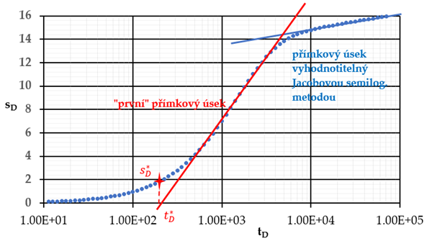11 Závislost bezrozměrného snížení, sD a log bezrozměrného času, tD

Byla odvozen vztah pro bezrozměrné snížení sD* v čase průsečíku prvního přímkového úseku čerpací zkoušky s časovou osou, tD*.

(7)

Pro praktickou aplikaci odvozeného vztahu byly dosazeny za bezrozměrné veličiny vztahy uvedené např. v Walton, 2007 [1].

*bezrozměrný* *koeficient storativity vrtu*

$$C_{D}=\frac{C}{2π{ r}_{V}^{2} S}$$

kde C- je jednotkový faktor storativity vrtu [L2]

*-bezrozměrné snížení v čase průsečíku “prvního” přímkového úseku s vodorovnou osou, tD\**

s* - snížení v čase průsečíku „prvního“ přímkového úseku s časovou osou (L), tD* (viz obr. 1)

Po dosazení za bezrozměrné parametry a vyjádření koeficientu dodatečných odporů dostáváme výsledný vztah ve tvaru

$$W=\frac{1}{0,166}(\frac{2πTs^{*}}{Q}-0,1908 logC_{D}-0,2681)$$

. V praxi však dosažení semilogaritmického úseku může představovat čerpání 2-12 hodin. Při využití odvozené metody k vyhodnocení efektu regeneračního zásahu na vrtu může dojít k významné úspoře délky čerpání. Metoda vyhodnocení W z počátečního úseku čerpací zkoušky je připravena k publikování.

(8)

Tabulka 1. Vyhodnocení regeneračních prací na lokalitě „Řepín“.

Bylo prokázáno, že aplikací v loňském roce uvedené metody na vyhodnocení provedených regenerací dostáváme srovnatelné výsledky jako při použití Cooper-Jacobovy semilogaritmické metody, která ale vyžaduje podstatně delší čas čerpání. Na základě použití odvozeného postupu byl odeslán článek, který je v současné době v recenzním řízení. Výsledky vyhodnocení regenerací na 16ti vrtech jsou souhrnně uvedeny v Tabulce 1. Grafy čerpacích zkoušek jsou v Příloze 3.

Literatura:

1. Walton, W.C. *Aquifer test modeling*, 1st ed.; CRC Press: NY, US, 2007; pp. 240. ISBN-13: 978-1- 4200-4292-4